**Информация о проведенных мероприятиях в Никольской средней школе, направленных на формирование антикоррупционной культуры в обществе «Адал Ұрпак»**

В целях формирования антикоррупционной культуры в школьной среде, сохранения и укрепления системы ценностей, отражающей нетерпимость к коррупции, в Никольской средней школе прошли мероприятия, направленные на формирование антикоррупционной культуры в обществе.

В фойе школы оформлен стенд «Парасатты Азамат», в котором отражается информация, направленная на формирование антикоррупционной культуры в обществе.

Среди учащихся 1-11 классов были проведены классные часы «Твое «Нет» имеет значение», «Скажи коррупции нет!», «Как правильно благодарить за помощь».

Среди учащихся 5-8 классов зам директора по ВР Целковская Н.А. провела беседу «Коррупция в современном обществе», на которой познакомила учащихся с понятием «коррупция», с формами проявления коррупции, ее последствиями.

Среди учащихся начальных классов проведен конкурс рисунков «Образ честного и неподкупного труда»

**Среди учащихся 5-11 классов проведен конкурс плакатов «Вместе против коррупции».**

**В ноябре месяце учитель истории Чучко О.Ю. провела круглый стол среди учащихся  8-11 классов на тему «Антикоррупция  в гражданском обществе». За круглым столом были обсуждены проблемы коррупции в гражданском обществе и решение их ликвидации.**

В ноябре месяце 2017 года проведено общешкольное родительское собрание, на котором был затронут вопрос о роли семьи в правовом воспитании и формировании культуры неприятия нарушений, в том числе коррупционных. Родителям были даны рекомендации по воспитанию у детей уважения к праву, законам и правопорядку.

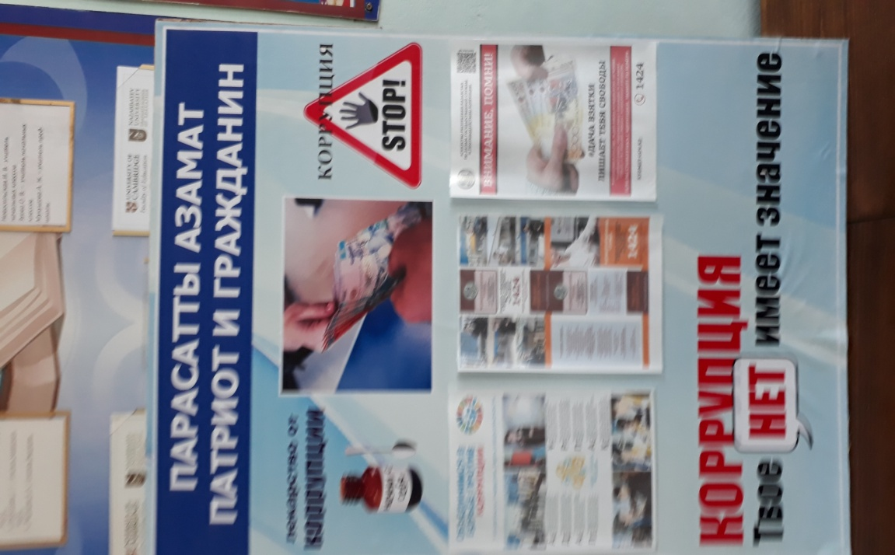

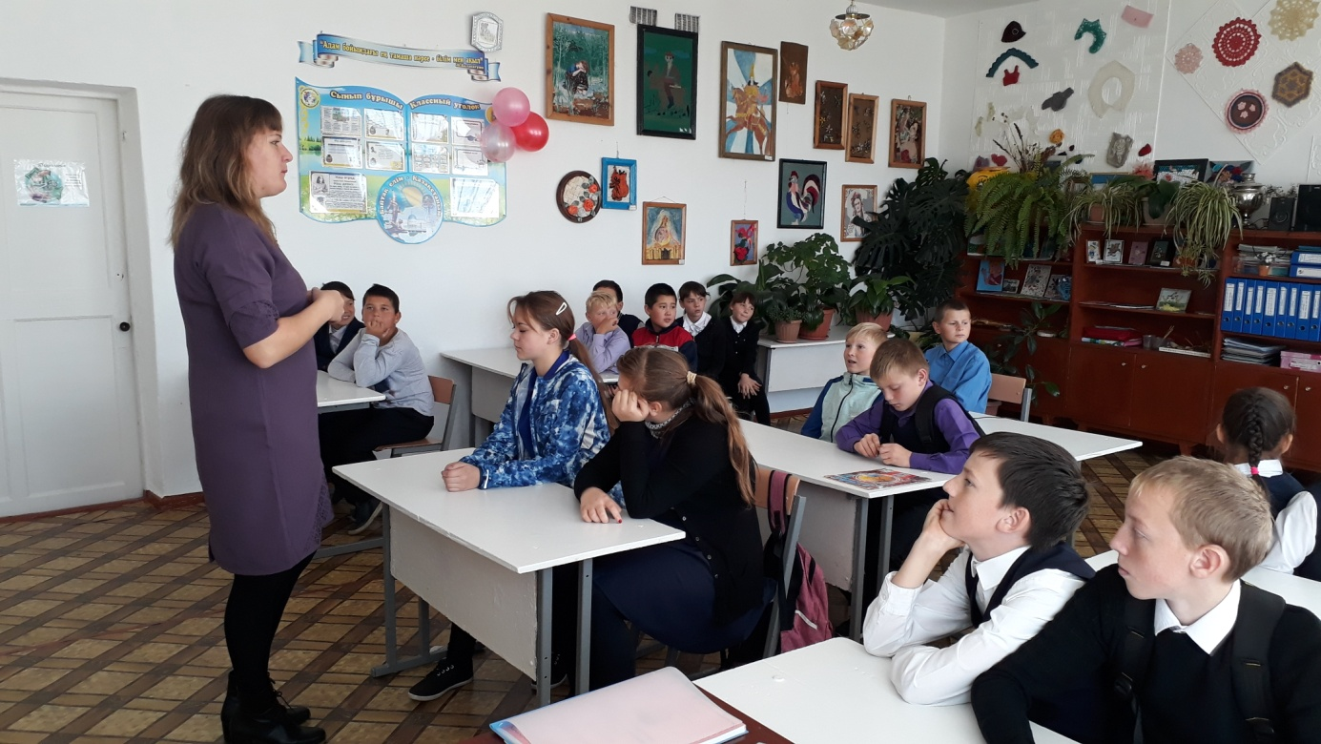

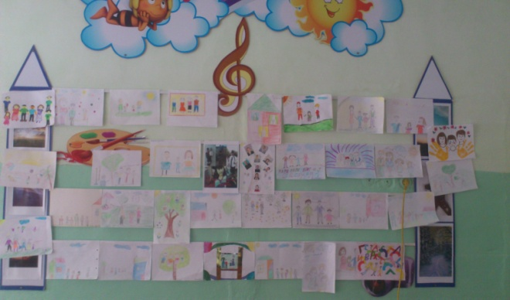

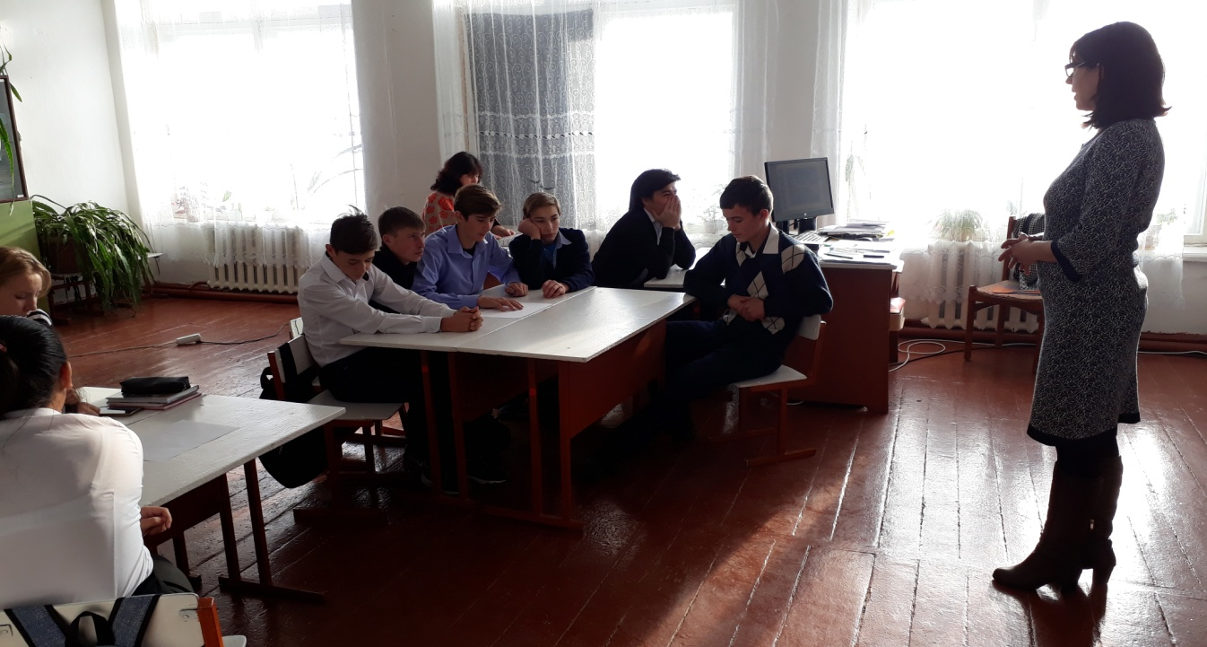

Зам.директора по ВР: Целковская Н.А.